КОЛЛЕДЖ МИРОВОЙ ЭКОНОМИКИ И ПЕРЕДОВЫХ ТЕХНОЛОГИЙ

ТЕХНИЧЕСКОЕ ЗАДАНИЕ
по ГОСТ 19.201-78 (ЕСПД)
на разработку информационной системы «Спортивный клуб» (учёт занятий и посещаемости)

Исполнитель: студент группы о-П 1125
Узалов Гамид Иманалиевич

Руководитель: Евдошенко Наиля Ильнуровна

Москва 2026

СОДЕРЖАНИЕ
Правый клик → «Обновить поле», чтобы построить оглавление.

1 ВВЕДЕНИЕ

1.1 Наименование программы
Наименование: информационная система «Спортивный клуб» (далее — Система). Условное обозначение: SportClub. Основание для названия — тема курсового проекта «Разработка информационной системы учёта занятий и посещаемости спортивного клуба».

1.2 Область применения
Система предназначена для администраторов и операторов спортивного клуба и автоматизирует учёт клиентов, предварительную запись на занятия, формирование расписания тренеров и клиентов, регистрацию посещений и расчёт стоимости занятий для каждого клиента с учётом скидки по абонементу.

2 ОСНОВАНИЕ ДЛЯ РАЗРАБОТКИ
Основанием для разработки является задание на курсовой проект по дисциплине «Разработка программных модулей» (вариант 10 «Спортивный клуб»), выданное руководителем курсового проекта Евдошенко Н. И. Разработка ведётся студентом группы о-П 1125 Узаловым Г. И.

3 НАЗНАЧЕНИЕ РАЗРАБОТКИ

3.1 Функциональное назначение
Система обеспечивает ведение картотеки клиентов, секций, тренеров и залов; запись клиентов в группы занятий с контролем наполняемости; регистрацию посещений; оформление абонементов со скидкой; получение сводных данных по группам и составу клиентов; печать расписания зала.

3.2 Эксплуатационное назначение
Система эксплуатируется в одном помещении клуба на одном рабочем месте администратора (веб-интерфейс на локальном компьютере или в локальной сети). Одновременная работа нескольких операторов допускается в пределах возможностей СУБД SQLite.

4 ТРЕБОВАНИЯ К ПРОГРАММЕ

4.1 Требования к функциональным характеристикам
Система должна обеспечивать выполнение функций, перечисленных в таблице 1. В последнем столбце указан статус реализации на момент сдачи проекта.
Таблица 1 – Функциональные требования
№ | Требование | Роль | Статус
ФТ-1 | Авторизация по логину и паролю; пары «логин — пароль» хранятся в отдельной таблице БД | Все | Реализовано
ФТ-2 | Две роли: администратор и оператор; администратор добавляет новых пользователей-операторов | Адм. | Реализовано
ФТ-3 | Учёт клиентов: фамилия, имя, отчество, пол, дата рождения, контактный телефон; добавление, просмотр, редактирование, удаление | Оп., Адм. | Реализовано
ФТ-4 | Справочники секций (плавание, гимнастика и др.), тренеров и залов | Адм. | Реализовано
ФТ-5 | Группы занятий: секция, тренер, зал, день недели, время начала, длительность (мин), стоимость занятия | Адм. | Реализовано
ФТ-6 | Запись клиента в одну или несколько секций (предварительная запись, действующая, отменена) | Оп., Адм. | Реализовано
ФТ-7 | Ограничение: в одну группу к одному тренеру на одно время — не более 10 человек | Система | Реализовано
ФТ-8 | Если длительность занятия не указана при вводе, устанавливается 60 минут | Система | Реализовано
ФТ-9 | Регистрация посещений клиентами занятий (присутствовал / пропуск) | Оп., Адм. | Реализовано
ФТ-10 | Абонементы со скидкой от 3 до 10 % и сроком действия | Оп., Адм. | Реализовано
ФТ-11 | Расчёт стоимости занятий клиента за период с учётом скидки действующего абонемента | Оп., Адм. | Реализовано
ФТ-12 | Расписание недели: сетка групп по дням недели с заполненностью | Оп., Адм. | Реализовано
ФТ-13 | Запрос: список групп с указанием количества клиентов на сегодняшний день | Оп., Адм. | Реализовано
ФТ-14 | Запрос: количество текущих клиентов по видам занятий — мужчин и женщин | Оп., Адм. | Реализовано
ФТ-15 | Выходной документ «Расписание зала»: номер зала, дата распечатки, по дням недели строки «начало – окончание – группа»; вывод на печать | Оп., Адм. | Реализовано
ФТ-16 | Главная страница с показателями (клиенты, занимающиеся, группы, абонементы) и диаграммами заполненности | Оп., Адм. | Реализовано

4.2 Требования к базе данных
База данных должна быть реализована в СУБД SQLite и содержать отношения, указанные в таблице 2. Ссылочная целостность обеспечивается внешними ключами; недопустимые данные отсекаются ограничениями уровня СУБД.
Таблица 2 – Отношения базы данных
Отношение | Обязательные атрибуты | Ограничения
Клиент | фамилия, имя, отчество, пол (М/Ж), дата рождения, телефон | телефон по шаблону; пол из списка
Секция | название | уникальное название
Тренер | фамилия, имя, отчество, телефон | —
Зал | номер, название | уникальный номер
Группа | секция, тренер, зал, день недели, время начала, длительность, стоимость | день 0–6; стоимость ≥ 0; удаление секции, тренера и зала с группами запрещено
Запись на занятия | клиент, группа, статус, дата записи | уникальность пары «клиент — группа»; не более 10 действующих записей в группе
Абонемент | клиент, скидка (%), дата начала, дата окончания | скидка от 3 до 10; окончание не раньше начала
Посещение | запись, дата, признак присутствия | уникальность пары «запись — дата»
Пользователь | логин, хеш пароля, роль | уникальный логин

4.3 Требования к серверной логике (триггеры)
- Формирование значений первичных ключей выполняется СУБД автоматически (автоинкремент) — аналог триггера-генератора.
- Триггер «длительность по умолчанию»: при вставке или изменении группы без указанной длительности занятия устанавливается значение 60 минут.
- Триггер «лимит группы»: операция вставки или изменения записи, приводящая к 11-му действующему участнику группы, отклоняется с сообщением «В группе уже 10 человек». Отменённые записи место в группе не занимают.

4.4 Требования к интерфейсу
- Веб-интерфейс на русском языке, работающий в современных браузерах без установки дополнительного ПО.
- Единое боковое меню; состав пунктов зависит от роли пользователя.
- Для каждой таблицы предметной области — формы просмотра (с постраничным выводом), добавления, редактирования и удаления.
- Ошибки ввода и нарушения ограничений отображаются в форме понятным сообщением.
- Страницы запросов и выходной документ должны быть оформлены для печати (скрытие элементов навигации).

4.5 Требования к разграничению доступа
Таблица 3 – Права ролей
Функция | Оператор | Администратор
Клиенты, записи, посещения, абонементы | да | да
Запросы, расписание недели, расчёт стоимости, печать расписания зала | да | да
Справочники: секции, тренеры, залы, группы | нет | да
Добавление пользователей-операторов | нет | да

Права проверяются на сервере; при нарушении возвращается ответ 403. Пароли хранятся только в виде хешей.

4.6 Требования к надёжности
- Целостность данных обеспечивается ограничениями СУБД независимо от интерфейса.
- Приложение защищено от CSRF, XSS и SQL-инъекций средствами фреймворка Django.
- Удаление данных, на которые ссылаются другие записи, защищено (PROTECT) или выполняется каскадно по описанным правилам.

4.7 Условия эксплуатации и технические средства
- Операционная система: Windows, macOS или Linux.
- Интерпретатор Python 3.9 и выше; фреймворк Django 4.2 LTS или 5.2.
- Оперативная память не менее 512 МБ, свободное место на диске не менее 200 МБ.
- Браузер: актуальные версии Chrome, Firefox, Safari, Edge.

5 ТРЕБОВАНИЯ К ПРОГРАММНОЙ ДОКУМЕНТАЦИИ
В составе документации должны быть представлены: техническое задание; пояснительная записка курсового проекта; руководство пользователя со скриншотами; файл README с инструкцией по запуску; презентация для защиты проекта.

6 ТЕХНИКО-ЭКОНОМИЧЕСКИЕ ПОКАЗАТЕЛИ
Система разрабатывается на свободном программном обеспечении (Python, Django, SQLite) и не требует лицензионных отчислений. Ожидаемый эффект: сокращение времени записи клиента и составления расписания, исключение переполнения групп и ошибок расчёта скидок.

7 СТАДИИ И ЭТАПЫ РАЗРАБОТКИ
Таблица 4 – Этапы разработки
Этап | Содержание | Результат
1 | Анализ предметной области, составление технического задания | Настоящий документ
2 | Проектирование БД, ролей, интерфейса и выходного документа | ER-диаграмма, схема приложения
3 | Реализация БД и триггеров, серверной логики | Модели, миграции, сервисы
4 | Реализация интерфейса: формы, запросы, выходной документ | Веб-приложение
5 | Тестирование, настройка CI/CD | 58+ автотестов, GitHub Actions
6 | Подготовка документации и презентации | Отчёт, руководство, презентация

8 ПОРЯДОК КОНТРОЛЯ И ПРИЁМКИ
Приёмка выполняется по таблице соответствия (приложение А): каждое требование проверяется автоматическим тестом и/или ручной проверкой в браузере. Система считается принятой, если все требования ФТ-1…ФТ-16 реализованы, автоматические тесты проходят успешно, покрытие кода тестами — не ниже 85 %.

ПРИЛОЖЕНИЕ А. Соответствие реализации техническому заданию
Таблица 5 – Матрица соответствия
Требование | Где реализовано | Проверка
ФТ-1 | форма входа; таблица auth_user | test_views: вход, неверный пароль
ФТ-2 | roles.py, миксины доступа, страница «Пользователи» | test_views: 403 для оператора, добавление оператора
ФТ-3 | модель Client, универсальные CRUD-формы | test_views: создание, правка, удаление, ошибки
ФТ-4 | модели Section, Trainer, Hall; формы справочников | test_views: доступ администратора, защита от удаления
ФТ-5 | модель Group, форма группы | test_models_triggers, test_views
ФТ-6 | модель Enrollment, форма записи | test_models_triggers: статусы и уникальность
ФТ-7 | триггеры trg_enrollment_capacity_ins/upd + Enrollment.clean() | test_models_triggers: 10-й и 11-й участник
ФТ-8 | триггеры trg_group_default_duration_ins/upd | test_models_triggers, test_views: 60 минут
ФТ-9 | модель Visit, форма посещения | test_services: стоимость и пропуски
ФТ-10 | модель Subscription, CHECK 3..10 | test_models_triggers: границы скидки
ФТ-11 | services.client_cost, страница «Стоимость» | test_services: скидка, период, истёкший абонемент
ФТ-12 | services.week_timetable, страница «Расписание недели» | test_services, test_views
ФТ-13 | services.groups_with_client_counts | test_services, test_views
ФТ-14 | services.clients_by_section_and_gender | test_services: мужчины / женщины
ФТ-15 | services.hall_schedule, шаблон report.html | test_services, test_views: содержимое документа
ФТ-16 | HomeView, шаблон home.html | test_views: диаграммы главной

Итог проверки: автоматических тестов — 63, результат — OK, покрытие кода — свыше 90 %. Все требования ФТ-1…ФТ-16 реализованы.

ПРИЛОЖЕНИЕ Б. Макет выходного документа «Расписание зала»
Зал №___ Дата распечатки: __.__.____

Понедельник
Начало занятия 1 – Окончание занятия 1 – Группа
Начало занятия 2 – Окончание занятия 2 – Группа
Вторник
Начало занятия 1 – Окончание занятия 1 – Группа
Начало занятия 2 – Окончание занятия 2 – Группа
...
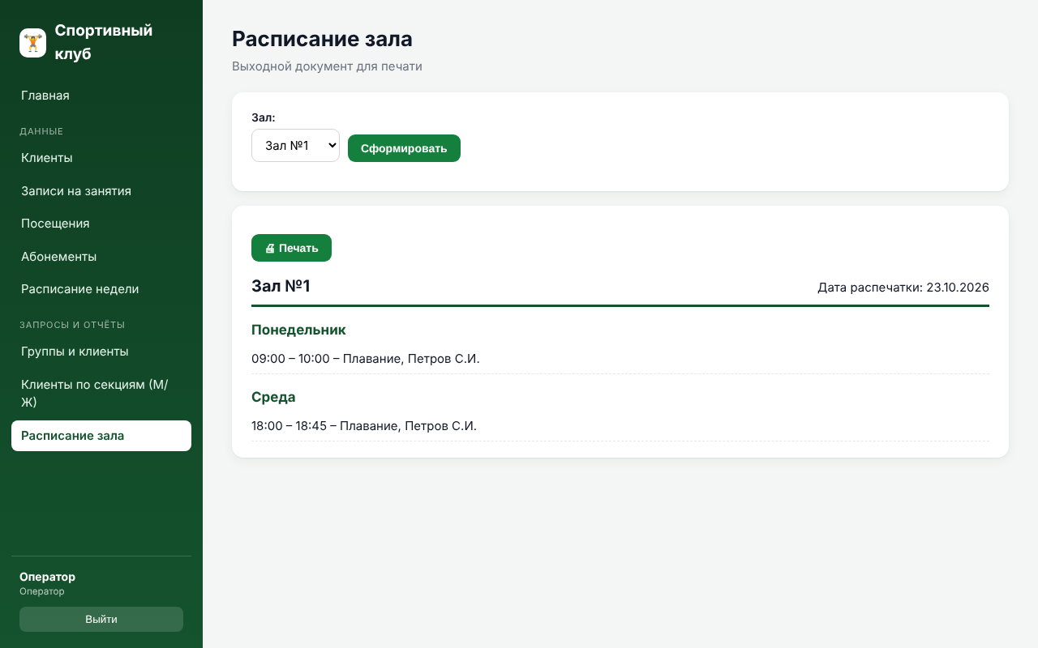
Рисунок 1 – Реализованный выходной документ «Расписание зала»

